INDICAÇÃO Nº 2291/2020

Sugere ao Poder Executivo Municipal que proceda ao conserto de buraco do DAE na Rua Iporanga defronte o nº 425 no Jd. Batagim. (Foto anexa).

Excelentíssimo Senhor Prefeito Municipal,

Nos termos do Art. 108 do Regimento Interno desta Casa de Leis, dirijo-me a Vossa Excelência para sugerir ao setor competente que proceda ao conserto de buraco do DAE na Rua Iporanga defronte o nº 425 no Jd. Batagim.

**Justificativa:**

Fomos procurados pelo morador do endereço acima, solicitando essa providencia, pois, segundo ele após serviços executados pelo DAE ficou um buraco defronte sua residência, causando transtornos e riscos de acidentes.

Plenário “Dr. Tancredo Neves”, em 18 de Novembro de 2020.

**José Luís Fornasari**

**“Joi Fornasari”**

- Vereador -

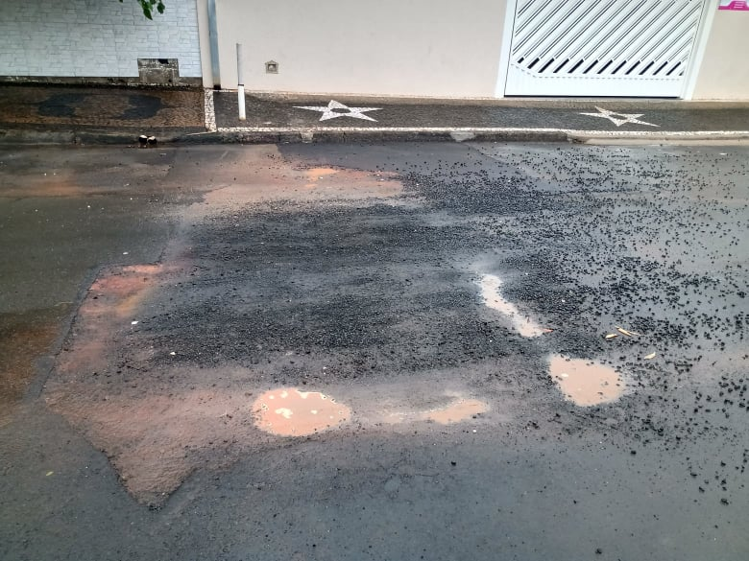

Sugere ao Poder Executivo Municipal que proceda ao conserto de buraco do DAE na Rua Iporanga defronte o nº 425 no Jd. Batagim.